课程编号
得分 | 教师签名 | 批改日期
深 圳 大 学 实 验 报 告

课程名称： 大学物理实验（一）
实验名称： 多普勒效应测声速
学 院： 计算机与软件学院
指导教师： 陈斌
报告人： 谢弘烨 组号： 05
学号 2020151036 实验地点 204A
实验时间： 2021 年 04 月 20 日
提交时间： 2021/04/27

一、实验目的
1、理解声速的多普勒效应。
2、理解相位法原理。
3、用多普勒效应测量空气中的声速，并进行 误差分析。
4、相位法测量声速，并进行误差分析。
二、实验原理
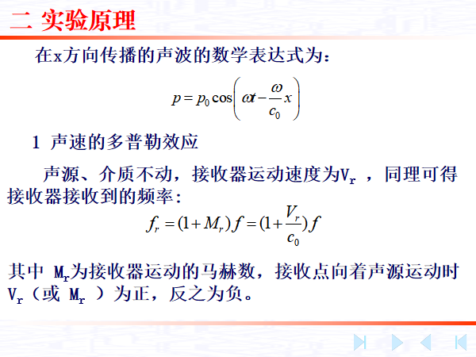
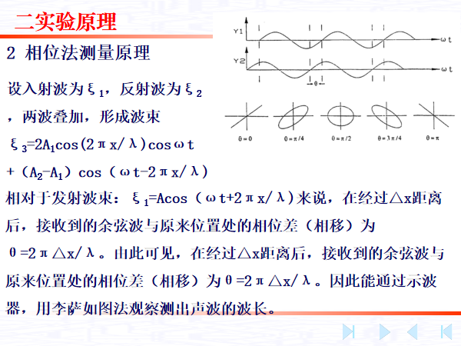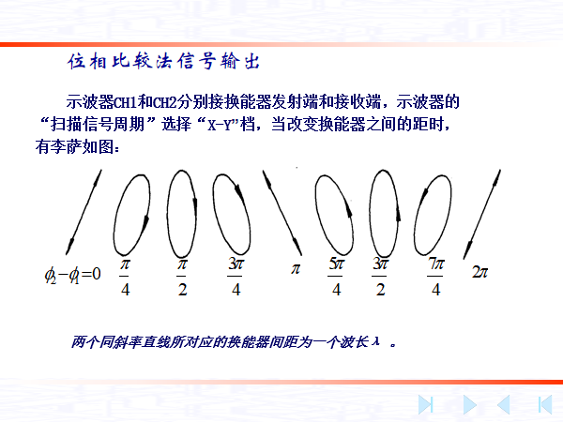

三、实验仪器：
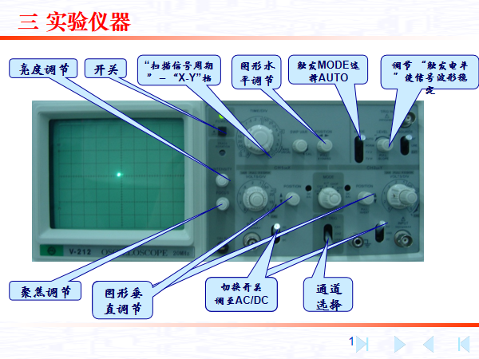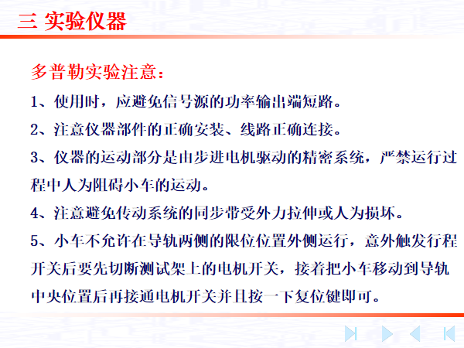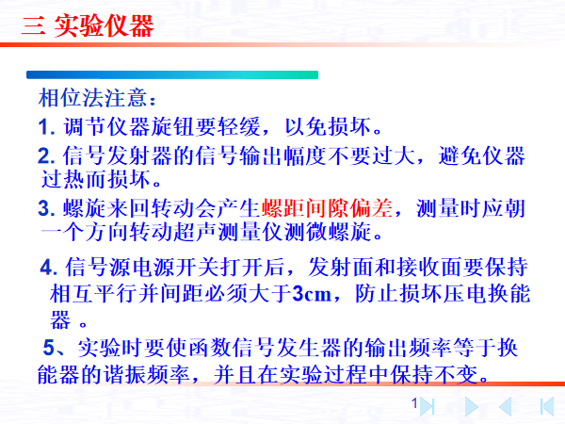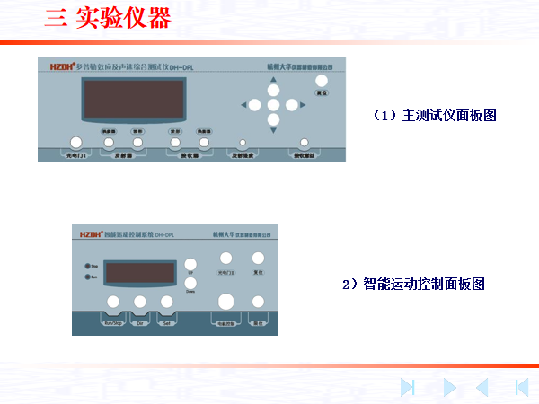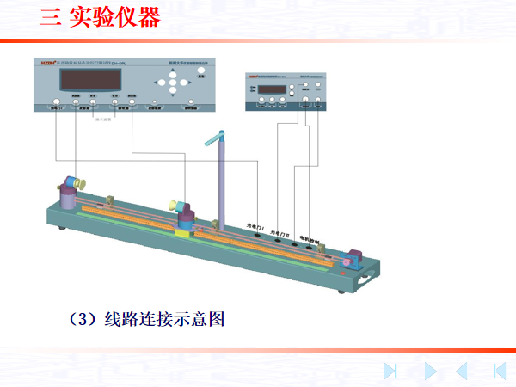

四、实验内容：
一.多普勒法
已知c0=347m/s，换能器谐振频率约f=37730Hz（调谐振得到），声源、介质不动，接收器运动速度为vr 。
实验步骤：
1、按图（3）接线。
2、把载接受换能器的小车移动到导轨最右端并把试验仪超声波发射强度和接受增益调到最大。
3、进入“多普勒效应实验”子菜单，切换到“设置源频率”后，按“ ”“ ”键增减信号频率，一次变化10Hz；用示波器观察接收换能器波形的幅度是否达到最大值，该值对应的超声波频率即为换能器的谐振频率。
4、谐振频率调好后，“动态测量”，我们可以看到画面中换能器的接受频率（测量频率）和发射源频率是相等的，而且改变接受换能器的位置，该测量频率和发射频率始终是相等的，证明调谐成功。
5、切换到“动态测量”，设定小车速度，使小车在限位区间内正或反运行，记下过程中的测量频率和源频率之差Δf正和Δf反，以及智能运动控制系统给出的小车速度Vr（已知）。
二：相位法测量
c0=347m/s，换能器谐振频率约f=37730Hz。
实验步骤：
1、按照例1的实验步骤1~4进行操作，使调谐成功。
2、切换到“多普勒效应实验”画面进行实验，关闭导轨电源。
3、选择合适的发射强度，将示波器打到“X-Y”方式，选择合适的示波器通道增益，示波器显示李萨如图形。手动转动步进电机上的滚花帽使载接收换能器的小车缓慢移动，使李萨如图显示的椭圆变为一定角度的一条斜线，记录下此时的距离Li-1，距离由刻度尺和游标上读出。再向前或者向后（必须是一个方向）移动距离，使观察到的波形又回到前面所说的特定角度的斜线，这时接收波的相位变化2π，记录下此时的距离Li。即可求得声波波长：λi=│Li-Li-1│。

五、数据记录：
组号： ；姓名
多普勒法：
Vr(m/s) | Δf正(Hz) | Δf反(Hz) | Δf=(Δf正+Δf反)/2 | V=f×Vr/Δf(m/s)
相位法：
L1 | L1-1 | L2 | L2-1 | L3 | L3-1
L4 | L4-1 | L5 | L5-1 | L6 | L6-1

六、数据处理

七、实验结果与总结
7.1结果陈述

7.2、 实验总结

八、思考题

指导教师批阅意见：

成绩评定：

预习  （20分） | 操作及记录  （40分） | 数据处理与结果陈述30分 | 思考题  10分 | 报告整体  印 象 | 总分

